Важно! Вакцинация животных против бешенства необходима!
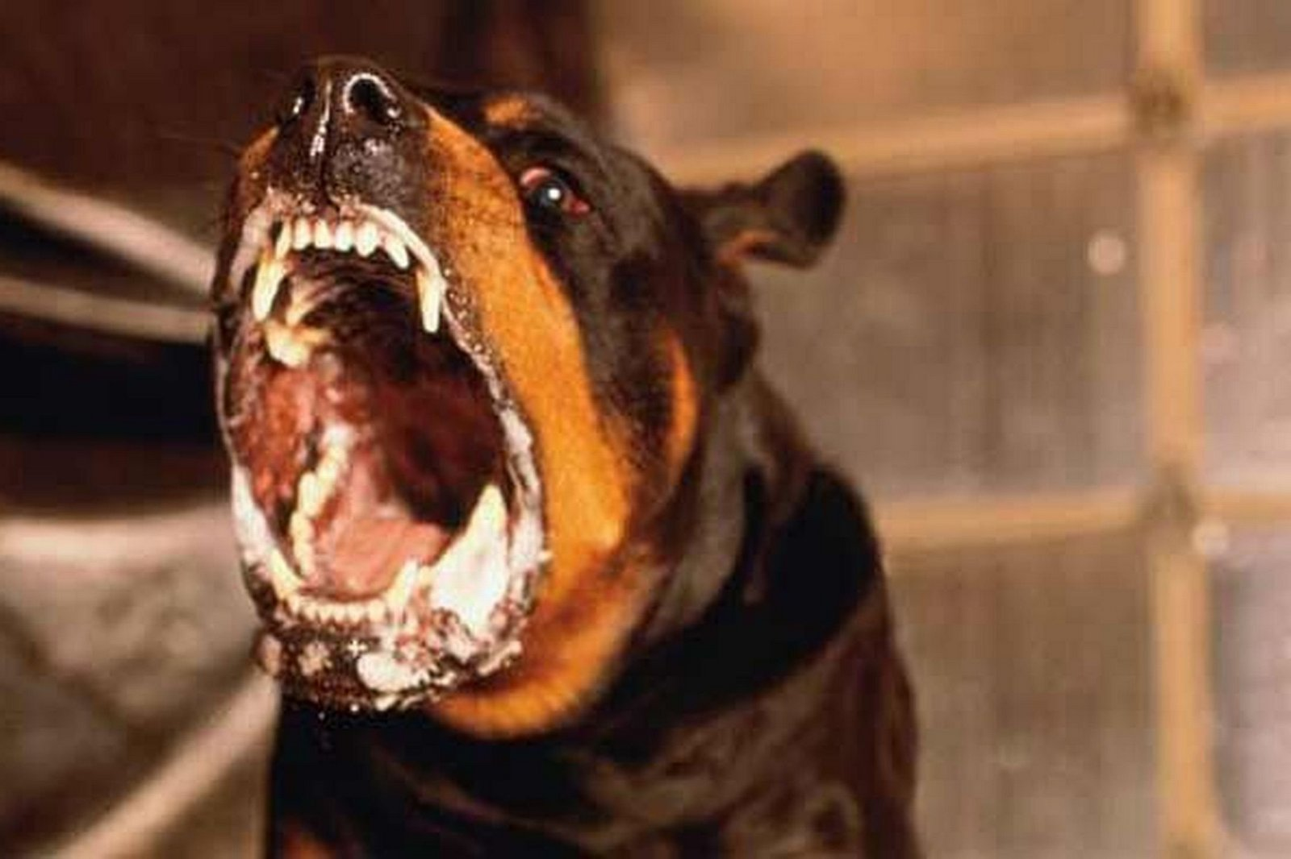
Бешенство является одной из древнейших и опасных вирусных болезней человека и животных. По оценке Всемирной организации здравоохранения, она входит в пятерку зоонозов, наносящих наибольший экономический ущерб, и является постоянной угрозой для жизни человека и животного. Ежегодно в мире погибает от бешенства свыше 50 тысяч человек и более 1 млн. животных. Восприимчивы домашние и дикие животные всех видов, а также человек. Опыт показывает, что чаще всего среди диких животных болеют лисы, волки, енотовидные собаки. В городах и малых населенных пунктах основными распространителями бешенства становятся безнадзорные собаки и кошки. Между этими носителями существует весьма тесная связь. Дикие больные животные забегают на окраины населенных пунктов, где заражают бродячих собак и кошек, а порою и не иммунизированных против бешенства продуктивных животных в местах выпаса. Иногда охотничьи собаки, не вакцинированные нерадивыми горе-охотниками, также контактируют с больными дикими животными и становятся разносчиками заболевания. При этом кусают они, как правило, в первую очередь хозяев и их домочадцев.
Бешенство распространено практически по всему миру, за исключением некоторых островных государств. Неблагополучие по бешенству животных отмечается во многих субъектах РФ. Вместе с тем за последние годы в нашей стране и за рубежом достигнуты серьезные успехи во многих направлениях изучения и искоренения бешенства.

Течение и симптомы: Инкубационный период от нескольких суток до нескольких месяцев, в среднем 3-6 недель. У собак протекает в нескольких формах. При буйной форме – собака угнетена, непослушна и чрезвычайно ласкова, постепенно нарастают беспокойство и раздражительность, извращается аппетит, затем затрудняется глотание, появляются слюнотечение и агрессивность, собака нападает на встречных животных и людей. Дальнейшее развитие болезни приводит к параличу мышц глотки, гортани, нижней челюсти, конечностей и туловища Болезнь заканчивается смертью на 8-10-е сутки (иногда через 3- 4 суток). При тихой форме возбуждение выражено слабо или отсутствует, затрудненное глотание, слюнотечение, отвисание нижней челюсти, быстро развиваются параличи, смерть на 2-4-е сутки. При атипичной форме – истощение, признаки гастроэнтерита, припадки судорог, агрессивность отсутствует. У кошек те же признаки болезни, что и у собак, преобладает буйная форма с проявлением особой агрессивности к людям, смерть наступает через 3-5 суток. У крупного рогатого скота превалирует тихая форма. Возбуждение в этом случае выражено слабо, отмечают хриплое мычание, слюнотечение, шаткую походку, быстро развиваются параличи конечностей. Нередко атипичное течение – отказ от корма, атония преджелудков, частые позывы на дефекацию, приступы судорог, затем развиваются параличи. При буйной форме в момент припадка животные рвутся с привязи, ревут, роют землю, бросаются на стены, агрессивны к другим видам животных. У овец и коз болезнь протекает почти так же, как у крупного рогатого скота, но параличи развиваются быстрее (на вторые сутки). У лошадей и свиней преобладает буйная форма. У диких хищников исчезает страх перед людьми, они днем забегают в населенные пункты, нападают на животных и людей.
Лечение болезни отсутствует!

Болезнь необходимо предупреждать путем вакцинации животного!
Бешенство человека
клиническая картина Инкубационный период (период от укуса до начала заболевания) в среднем составляет 30-50 дней, хотя может длится 10-90 дней, в редких случаях - более 1 года. Причем чем дальше место укуса от головы, тем больше инкубационный период. Особую опасность представляют собой укусы в голову и руки, а также укусы детей. Дольше всего длится инкубационный период при укусе в ноги.
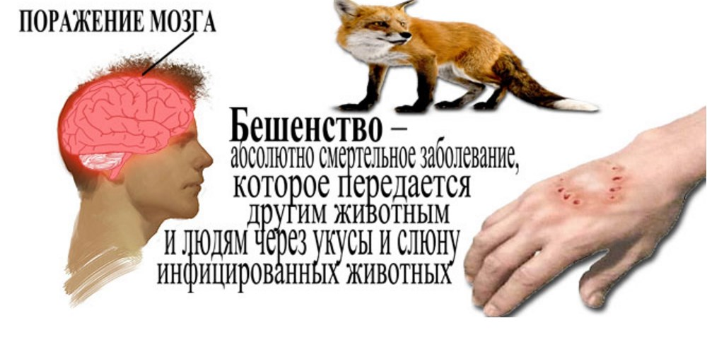
Периоды болезни Болезнь имеет три периода. Продромальный (период предвестников) Длится 1–3 дня. Сопровождается повышением температуры до 37,2–37,3 °С, общим недомоганием, головной болью, мышечной болью, сухостью во рту, снижением аппетита, болью в горле, сухим кашлем, может быть тошнота и рвота. В месте укуса появляются неприятные ощущения - жжение, покраснение, тянущие боли, зуд, повышенная чувствительность. Больной подавлен, замкнут, отказывается от еды, у него возникает необъяснимый страх, тоска, тревога, депрессия, реже - повышенная раздражительность. Характерны также бессонница, кошмары, обонятельные и зрительные галлюцинации. Стадия возбуждения Длится от 4 до 7 дней. Выражается в резко повышенной чувствительности к малейшим раздражениям органов чувств: яркий свет, различные звуки, шум вызывают судороги мышц конечностей. При попытке питья, а вскоре даже при виде и звуке льющейся воды, появляется чувство ужаса и спазмы мышц глотки и гортани. Дыхание становиться шумным, сопровождается болью и судорогами. На этой стадии заболевания человек становится раздражительным, возбудимым, очень агрессивным. Во время приступов больные кричат и мечутся, могут ломать мебель, проявляя нечеловеческую силу, кидаться на людей. Отмечается повышенное пото- и слюноотделение, больному сложно проглотить слюну и постоянно ее сплевывает, появляются галлюцинации, бред. Стадия параличей Для начала характерно успокоение - исчезает страх, приступы водобоязни, возникает надежда на выздоровление. После этого повышается температура тела свыше 40 - 42 градусов, наступает паралич конечностей и черепных нервов различной локализации, нарушения сознания, судороги. Смерть наступает от паралича дыхания или остановки сердца. Таким образом, продолжительность заболевания редко превышает неделю.
Бешенство у человека не поддается лечению!
Что делать, если вас укусили? Первое, что сделать необходимо, это немедленно промыть место укуса мылом. Мыть надо довольно интенсивно, в течение 10 минут. Глубокие раны рекомендуется промывать струей мыльной воды, например, с помощью шприца или катетера. Не нужно прижигать раны или накладывать швы.
После этого нужно сразу же обратиться в ближайший травмпункт, ведь успех вакцина профилактики бешенства сильно зависит от того, насколько быстро вы обратились за помощью к врачу.
Владельцы заболевших домашних животных игнорировали требования по профилактике бешенства животных, чем подвергли смертельной опасности свою жизнь, жизнь своих близких.
И самое главное
Всех собак и кошек следует ежегодно вакцинировать от бешенства, иммунизации против бешенства в обязательном порядке также подлежит крупный рогатый скот. Вакцинация против бешенства животных проводится во всех учреждениях государственной ветеринарной службы Самарской области. Адреса и телефоны государственных ветеринарных клиник во всех городах и районах Самарской области можно узнать по электронному адресу: http://gbu-so-svo.ru/vetlecheb/. Либо на прямую Структурное подразделение Похвистневская СББЖ г.Похвистнево, ул.Суходольная,38 тел.: 8(84656)2-12-87;2-27-95; 2-16-07

